Памятные даты Великой Отечественной войны

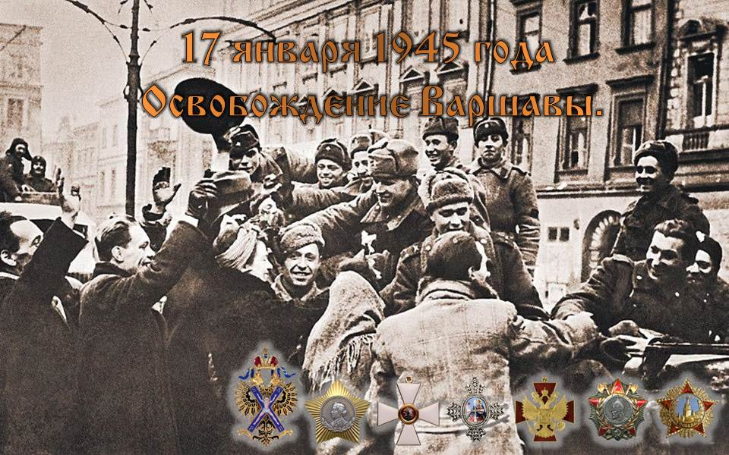
На пятый день Висло - Одерской операции, 17 января 1945 года, советские войска вместе с 1-й армией Войска Польского освободили Варшаву. Честь первыми войти в столицу Польши была предоставлена нашим братьям по оружию. Москва салютовала освободившим Варшаву доблестным войскам 1-го Белорусского фронта, в том числе 1-й Польской армии, 24 артиллерийскими залпами.
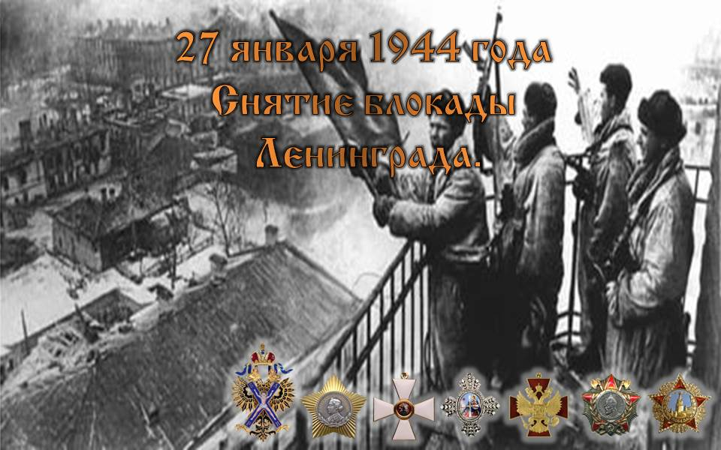
27 января является Днём воинской славы России – День полного освобождения советскими войсками города Ленинграда от блокады его немецкими войсками (1944 год).

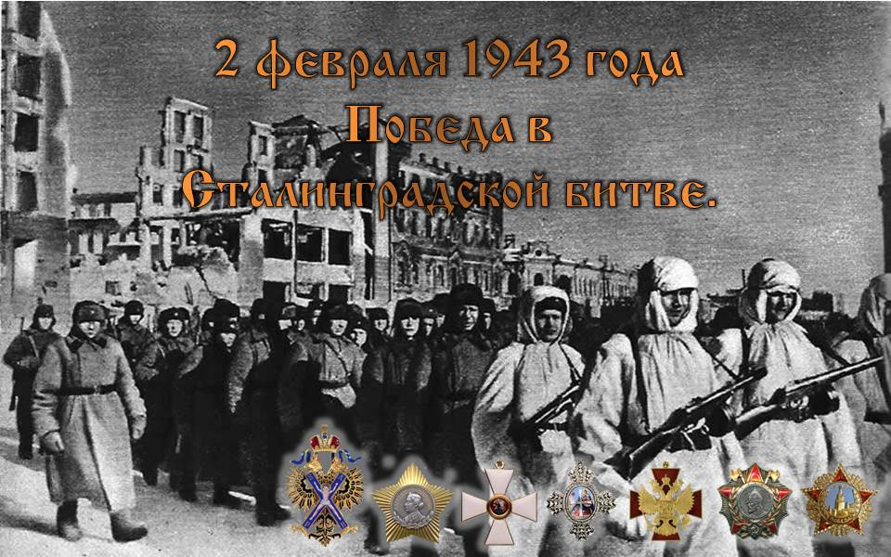19 ноября 1942 – 2 февраля 1943 гг.
Окружение и уничтожение 6-ой армии Фридриха Паулюса. Германский фельдмаршал взят в плен. Начало коренного перелома во Второй мировой войне.

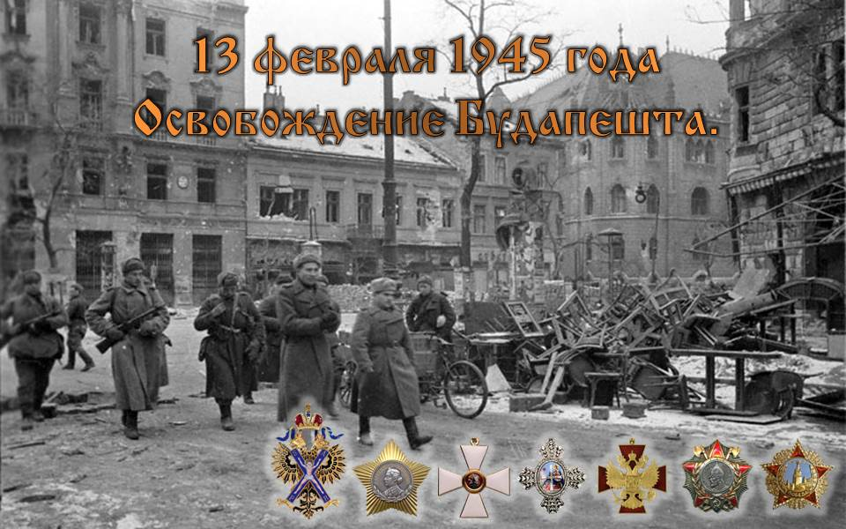13 февраля – Освобождение Будапешта (1945)
Освобождение Будапешта – часть крупнейшей Будапештской стратегической наступательной операции, продолжавшейся 108 дней. В кровопролитном сражении за столицу Венгрии, оккупированную немцами, наши безвозвратные потери превысили 80 тысяч человек.

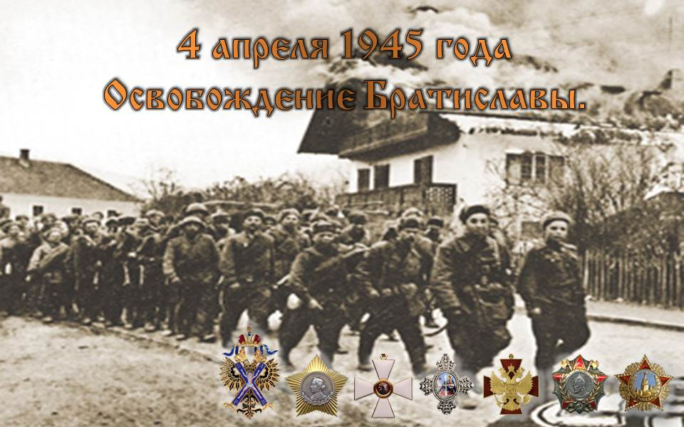4 апреля – Освобождение Братиславы (4 апреля 1945)
4 апреля 1945 года советские войска после ожесточенных боев и глубокого обходного маневра освободили столицу Словакии – Братиславу от немецких захватчиков.

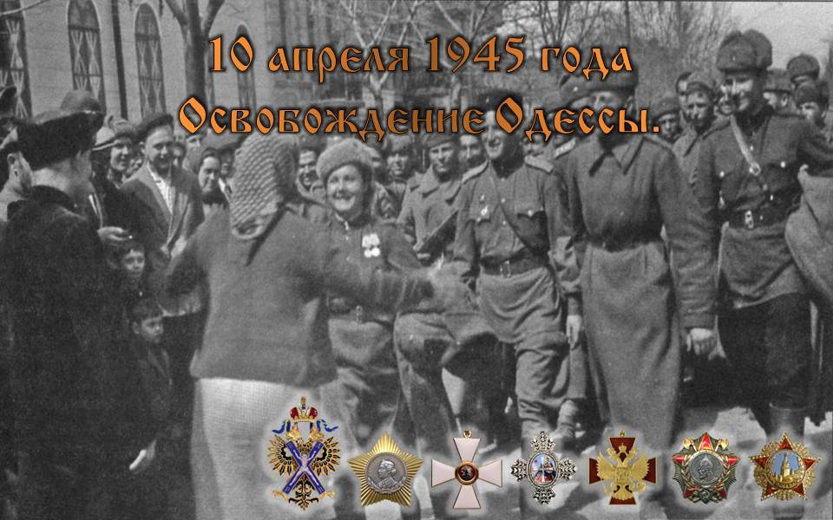10 апреля – Освобождение Одессы (10 апреля 1944)
10 апреля 1944 года войска под командованием одессита маршала Александра Михайловича Малиновского освободили Одессу от немецких захватчиков. Одесса одной из первых получила высокое звание «Город -Герой».

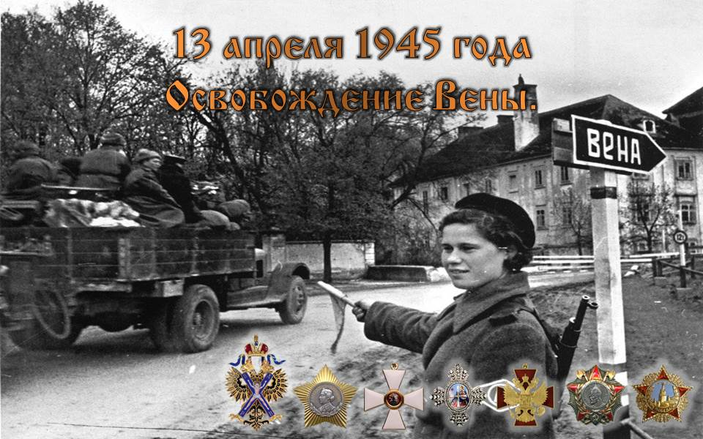13 апреля – Освобождение Вены (13 апреля 1945)
13 апреля 1945 года войсками маршала Фёдора Ивановича Толбухина освобождена от немецких захватчиков столица Австрии – город Вена.

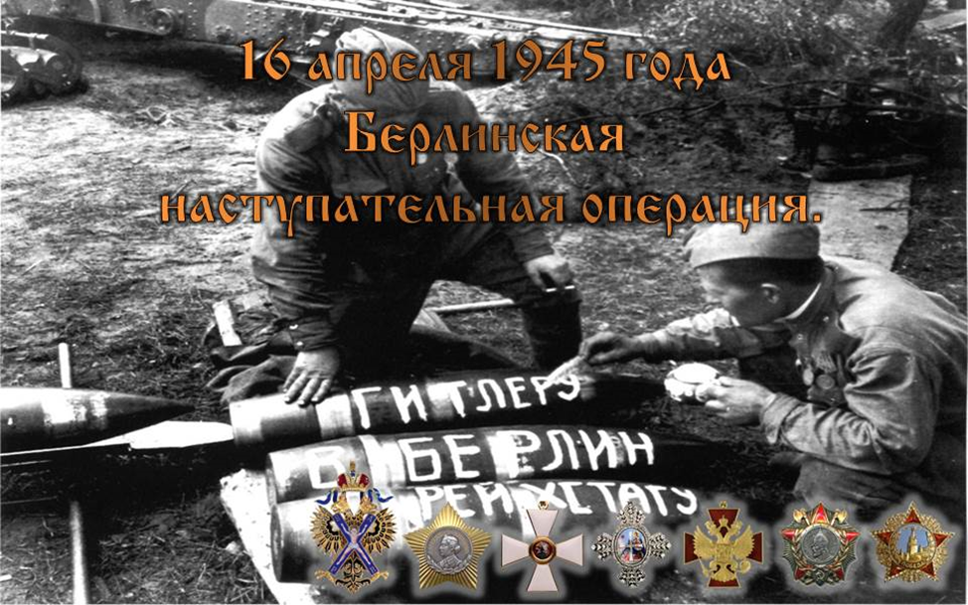16 апреля – Битва за Берлин (23 апреля 1945 г. – 2 мая 1945 г.)
Штурм столицы Третьего рейха (16 апреля – 2 мая 1945). Над рейхстагом водружено красное знамя Победы.

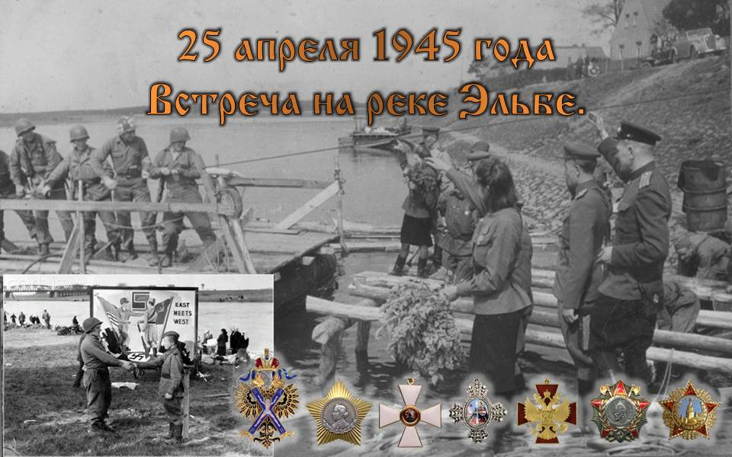25 апреля – Встреча на Эльбе (25 апреля 1945)
25 апреля 1945 года в 13:30 (мск) в районе г. Торгау на Эльбе произошла встреча советских и американских войск. Легендарная встреча на Эльбе стала высшей точкой в союзнических отношениях антигитлеровской коалиции.

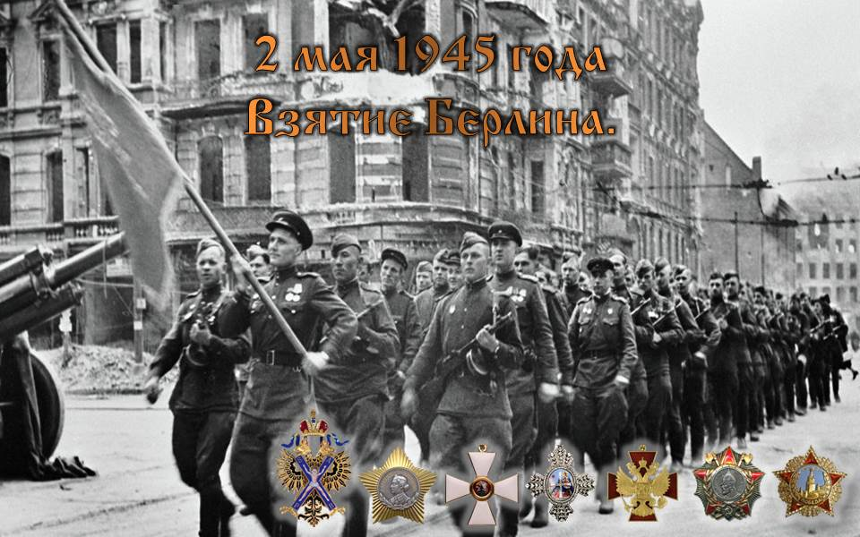2 мая – Битва за Берлин (23 апреля 1945 г. – 2 мая 1945)
Штурм столицы Третьего рейха (16 апреля – 2 мая 1945). Над рейхстагом водружено красное знамя.

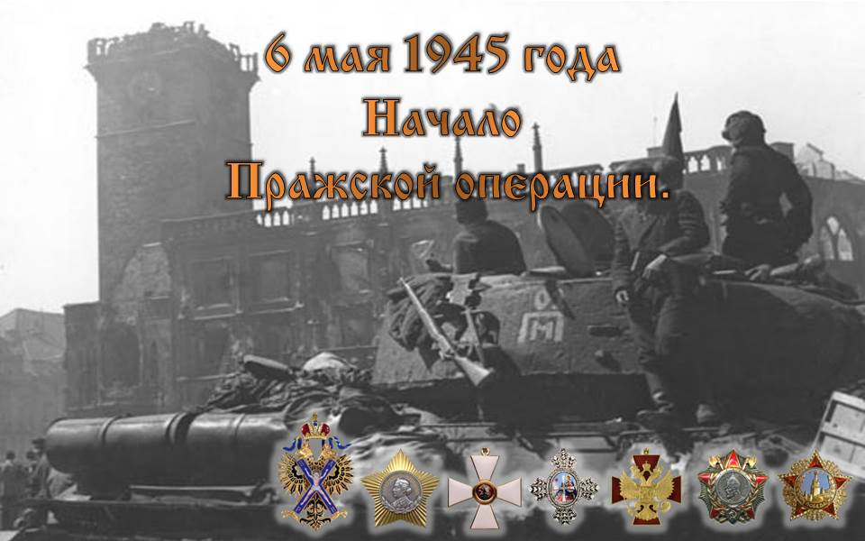6 мая – Пражская операция (6 мая – 11 мая 1945)
Освобождение Праги. Завершение событий Второй мировой войны в Европе.

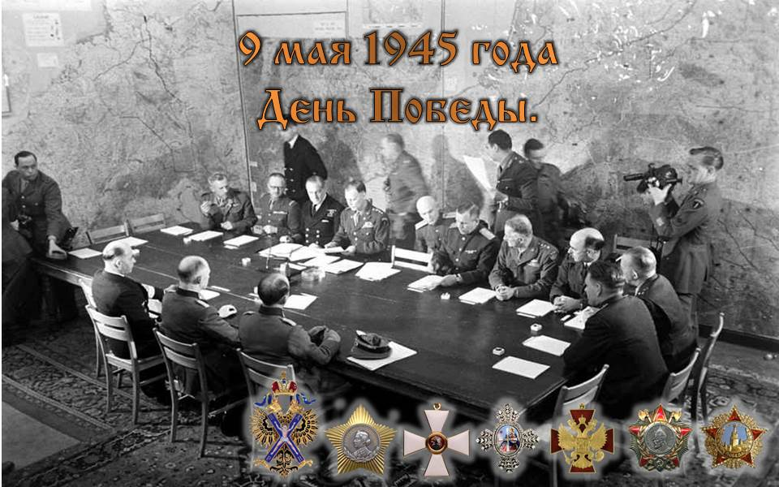 День воинской славы России. 9 мая – День Победы советского народа в Великой Отечественной войне

Окончание Великой Отечественной войны. Безоговорочная капитуляция Германии. Акт от имени СССР подписал Георгий Константинович Жуков.

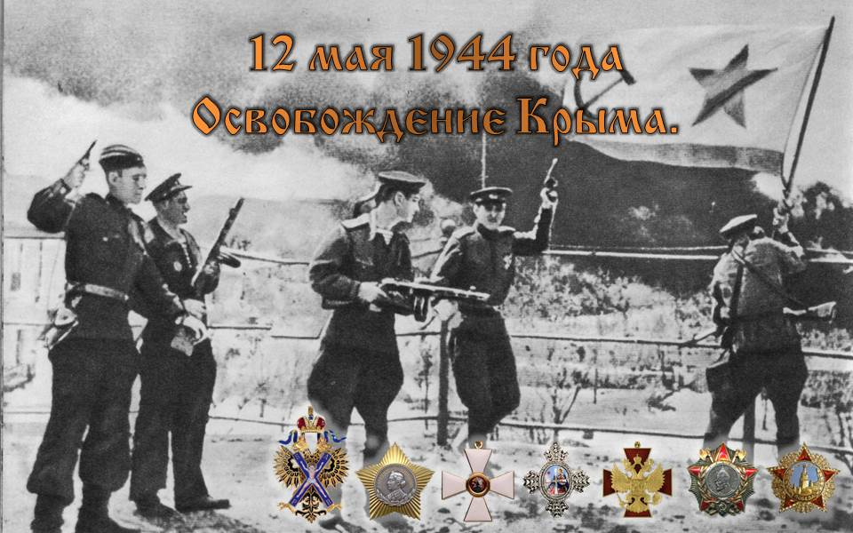12 мая – Крымская операция (8 апреля – 12 мая 1944)
Крымская стратегическая наступательная операция (8 апреля – 12 мая 1944 года) вошла в историю как одна из важнейших наступательных операций Великой Отечественной войны. Ее целью стало освобождение Крымского полуострова.

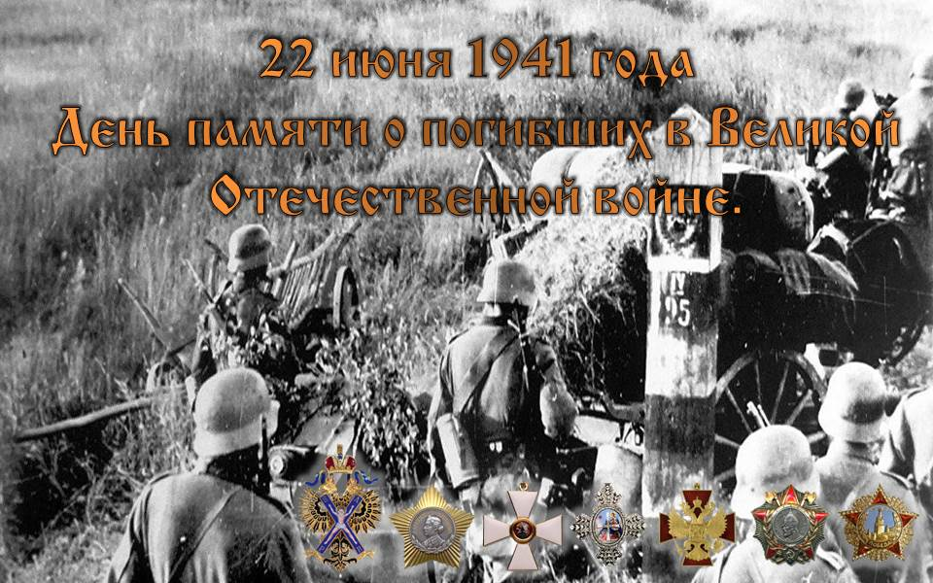22 июня – Памятная дата России. День памяти и скорби (1941)
День памяти о погибших в Великой Отечественной войне
День начала Великой Отечественной войны
Начало Великой Отечественной войны. Реализация плана «Барбаросса», утвержденного Гитлером 18 декабря 1940 г. Немецкие вооруженные силы должны были победить СССР путем быстротечной военной операции – «блицкрига».
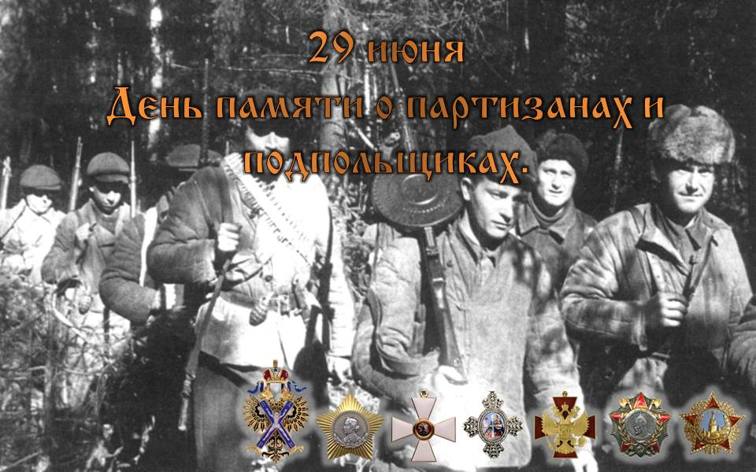29 июня – Памятная дата России. День памяти о партизанах и подпольщиках (1941)
29 июня 1941 года Совнарком СССР и ЦК ВКП(б) издали Директиву о необходимости создания на оккупированной врагом территории организованного партизанского сопротивления. «Создавать партизанские отряды и диверсионные группы для борьбы с частями армии противника в занятых им областях... создавать для врага и всех его пособников невыносимые условия, преследовать их на каждом шагу и уничтожать, срывать любые их мероприятия».

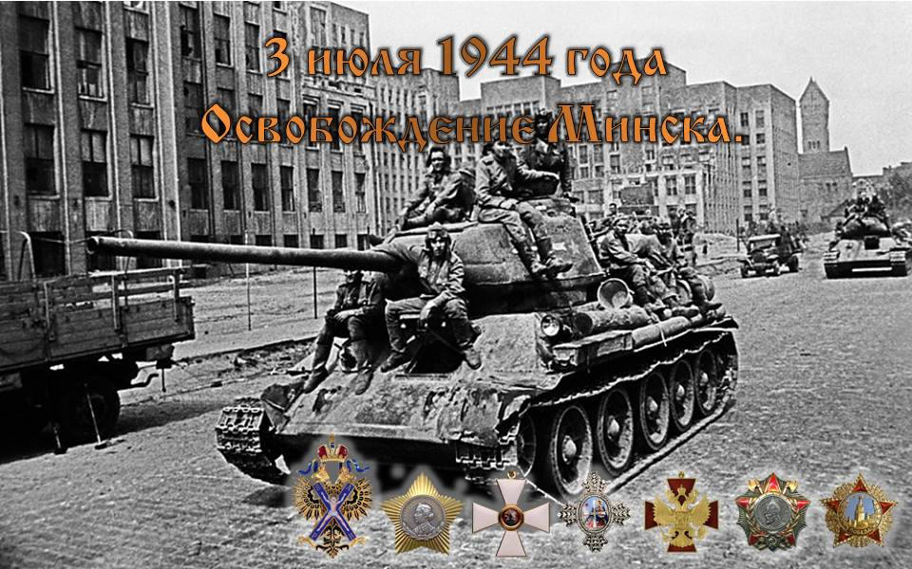3 июля – освобождение Минска (3 июля 1944)
3 июля 1944 года в ходе операции «Багратион» советские войска освободили Минск от вражеских захватчиков. В эту дату празднуется День Независимости Республики Беларусь.

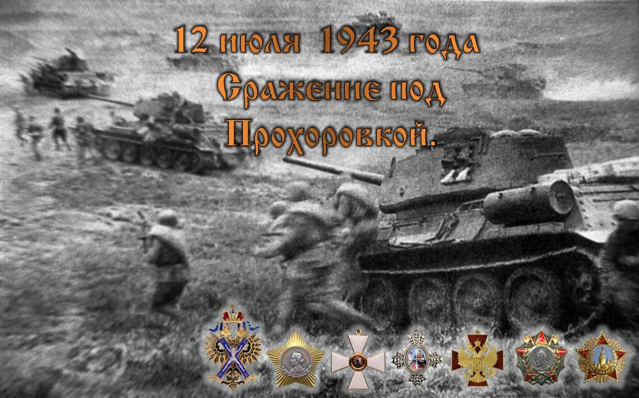12 июля – Танковое сражение под Прохоровкой (12 июля 1943)
В этот день в 1943 году под Прохоровкой произошло крупнейшее в истории встречное танковой сражение, с обеих сторон участвовало до 1200 танков и самоходных орудий. Немцы потеряли 300 танков из 400 – для немецкой армии это была катастрофа… Произошел перелом во всей Курской битве.
Крупнейшее встречное танковое сражение Второй мировой войны.

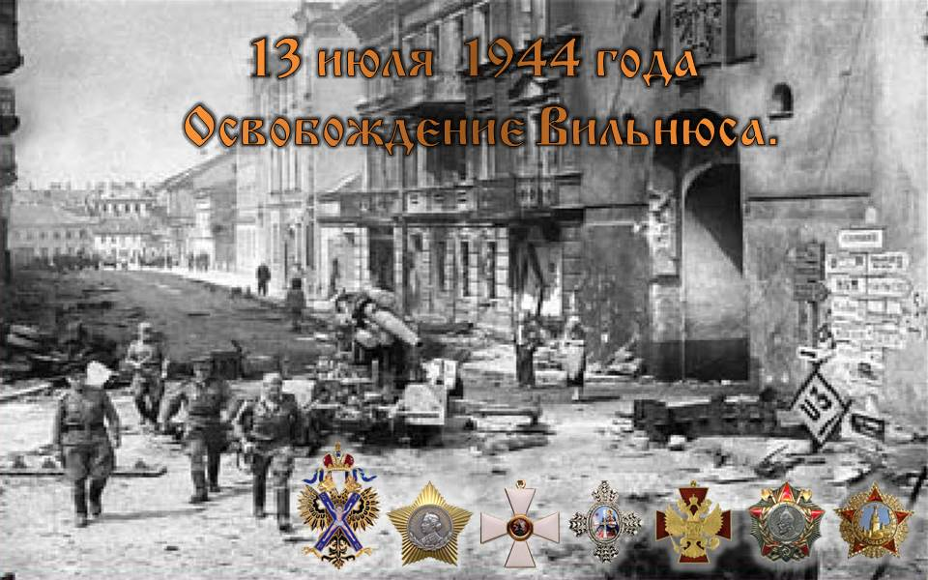13 июля – освобождение Вильнюса (13 июля 1944)
В этот день в 1944 году в ходе операции «Багратион» освобожден от фашистских захватчиков город Вильнюс – столица Литвы. Москва салютовала войсках 3-го Белорусского фронта 24 залпами из 324 орудий. Отличившиеся части получили наименование «Виленских».

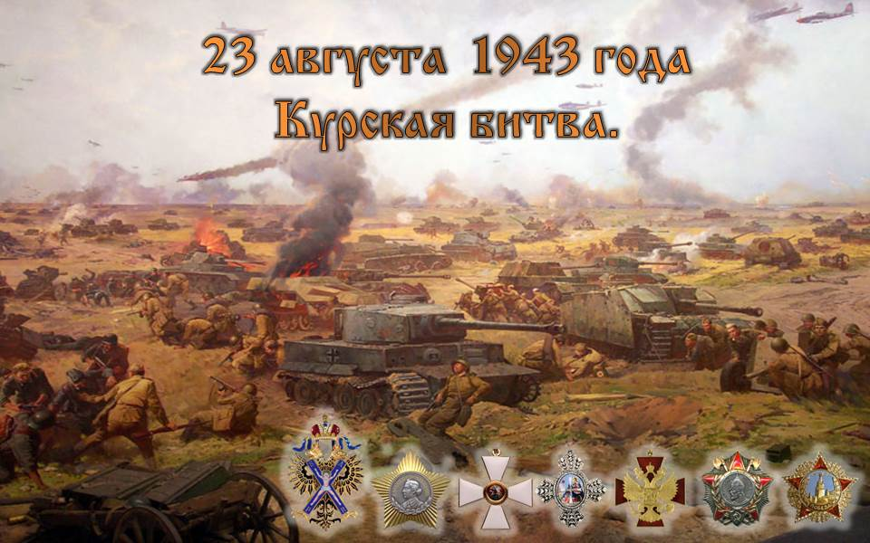23 августа – День воинской славы России. Разгром советскими войсками немецких войск в Курской битве (5 июля – 23 августа 1943)
В этот день в 1943 году завершилась битва на Курской дуге, закончившаяся освобождением Харькова, продолжавшаяся 50 дней и ночей. Враг потерял 500 тысяч солдат, 1500 танков, 3700 самолётов. Победа в гигантской по масштабу Курской битве завершила коренной перелом в Второй мировой войне. Завершение коренного перелома во Второй мировой войне. Стратегическая инициатива окончательно переходит в руки советской армии. В честь освобождения Орла и Белгорода в Москве прогремел первый салют.

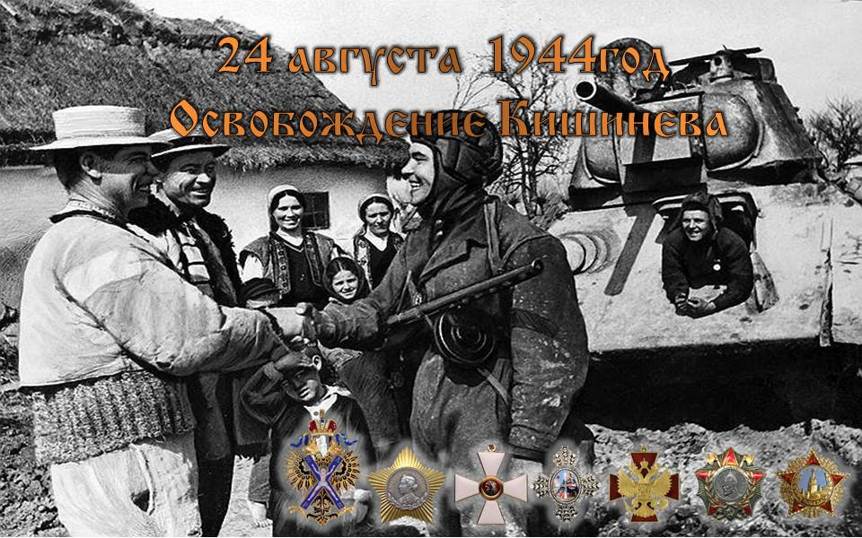24 августа – Освобождение Кишинёва (20 августа – 29 августа 1944)
В этот день в 1944 году был освобожден Кишинёв, столица Молдавии. Ясско-Кишиневская операция (20 августа – 29 августа 1944), целью было окружить немецко-румынскую группировку, прикрывавшую балканское направление. Советским войскам удалось продвинуться на 140 км и ликвидировать 18 дивизий противника.

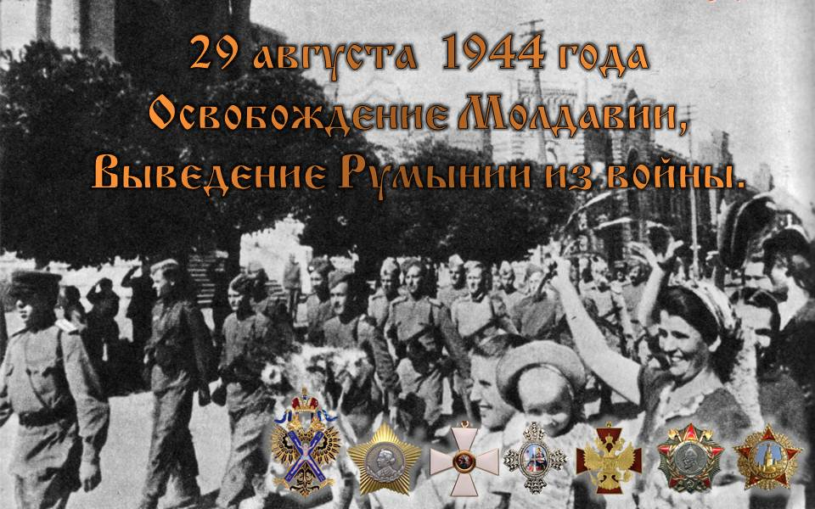29 августа – завершилась Ясско-Кишиневская стратегическая наступательная операция (20 августа – 29 августа 1944) войск 2-го и 3-го Украинских фронтов во взаимодействии с Черноморским флотом и Дунайской военной флотилией, проведенная 20 – 29 августа 1944 г.
«Ясско-Кишиневские Канны», как называют эту блестящую операцию, позволили разгромить ясско-кишиневскую группировку немецких войск, завершить освобождение Молдавской ССР, вывести Румынию из войны на стороне Германии, открыть дорогу Красной Армии на Балканы.

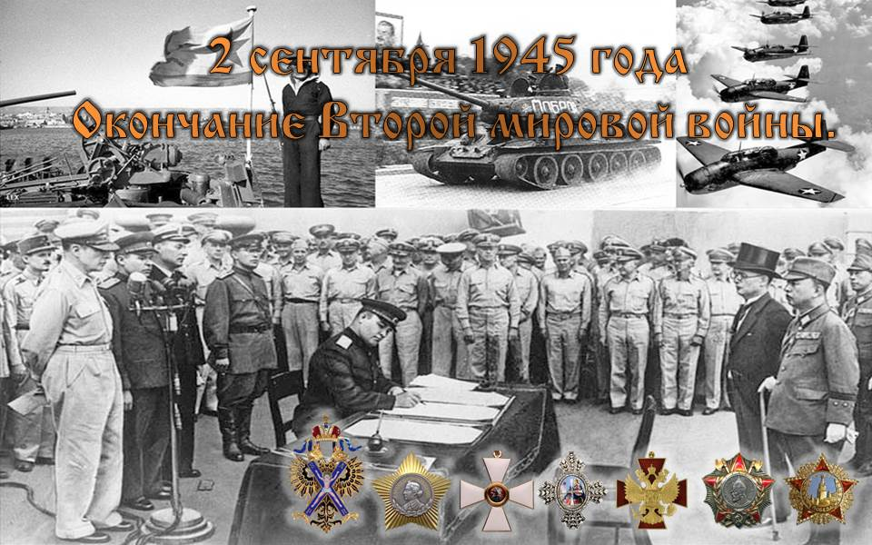2 сентября – Памятная дата России. День Победы во Второй мировой войне (1945)
Завершение Маньчжурской стратегической наступательной операции. Советско-японская война (9 августа – 2 сентября 1945). Разгром советскими войсками японской Квантунской группировки. 2 сентября 1945 года под актом о капитуляции Японии поставили свои подписи представители Советского Союза, США, Китая, Великобритании, Франции и других союзных государств. Этот день ознаменовал собой окончание Второй мировой войны.

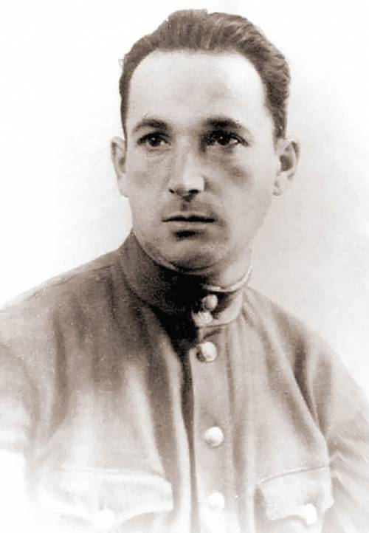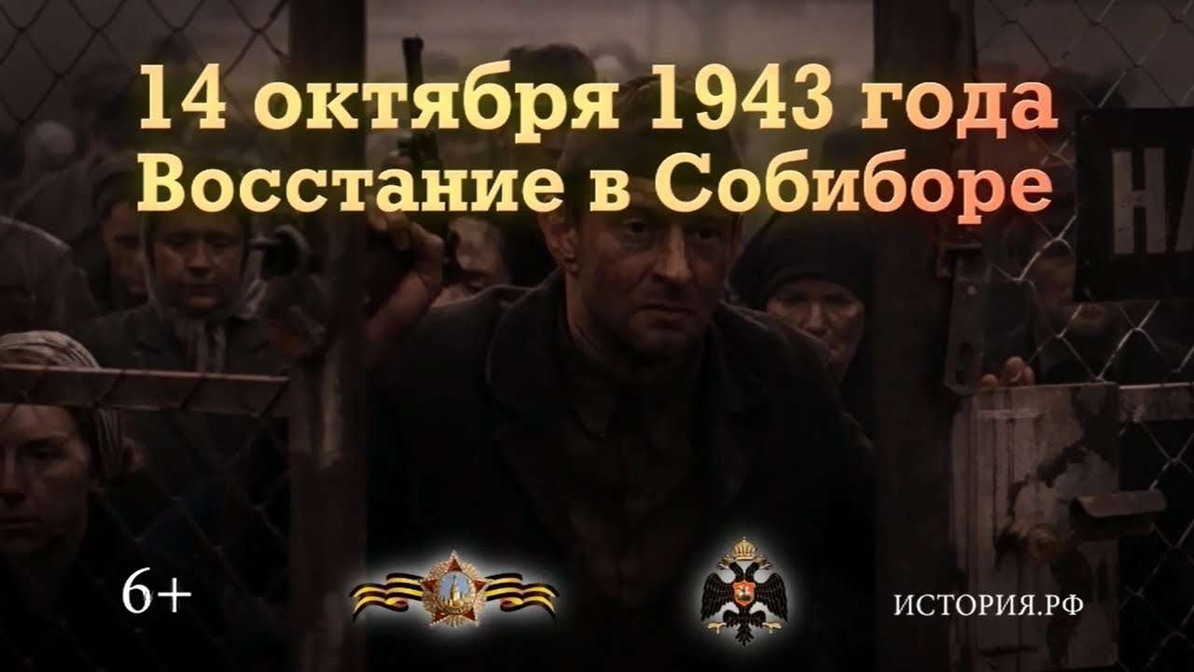
14 октября 1943 г. произошло восстание в лагере смерти Собибор. На свободу вырвались более 300 узников. Единственный успешный массовый побег из нацистского концлагеря организовал и возглавил советский офицер Александр Печерский. Его подвиг теперь увековечен художественным фильмом «Собибор».

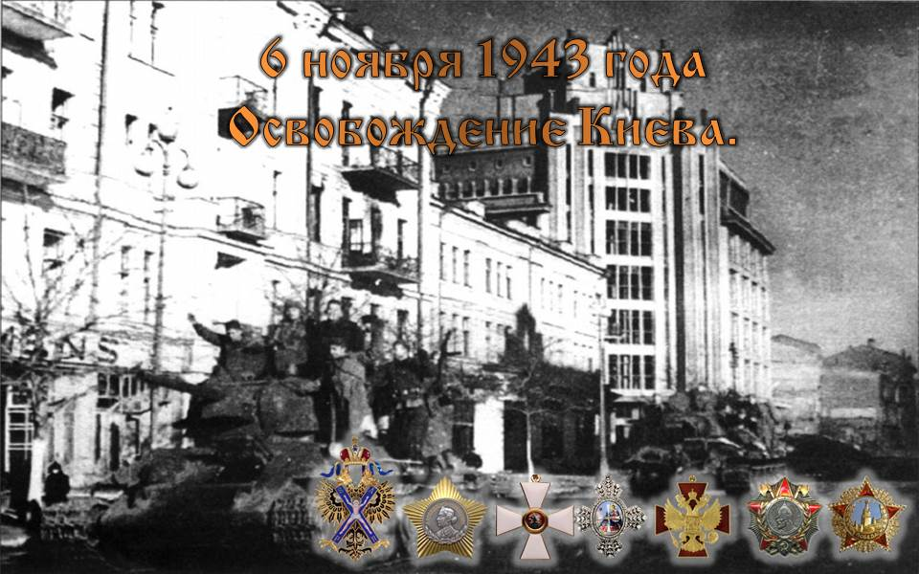
6 ноября 1943 года советские войска освободили Киев от немецких захватчиков. 1-й Украинский фронт под командованием Николая Фёдоровича Ватутина провел Киевскую наступательную операцию за 10 дней. Наши безвозвратные потери в ней составили менее 1 процента.

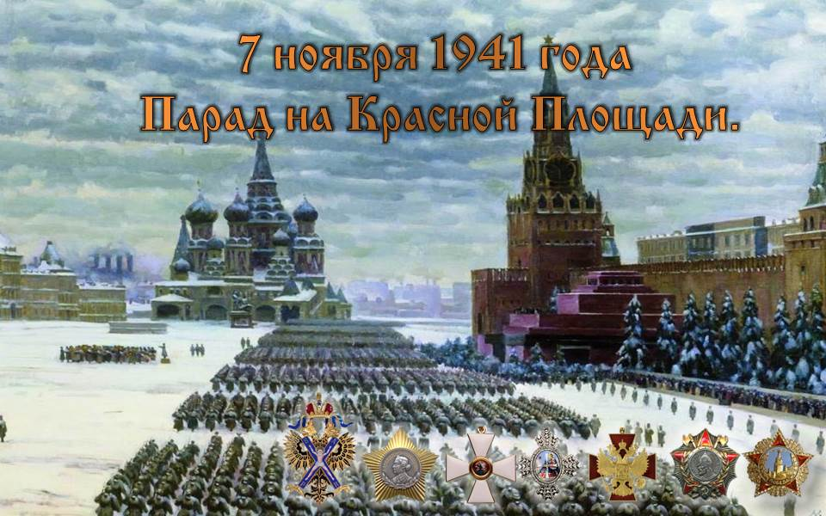День воинской славы России. День проведения военного парада на Красной площади в городе Москве в ознаменование двадцать четвёртой годовщины Великой Октябрьской социалистической революции (1941)
Во время Битвы за Москву 7 ноября 1941 года парадом по Красной Площади прошли войска, отправлявшиеся на фронт. В своей речи на трибуне Мавзолея И.В. Сталин призвал бойцов: «Пусть вдохновляет вас мужественный образ наших великих предков – Невского, Донского, Минина, Пожарского, Суворова, Кутузова!»
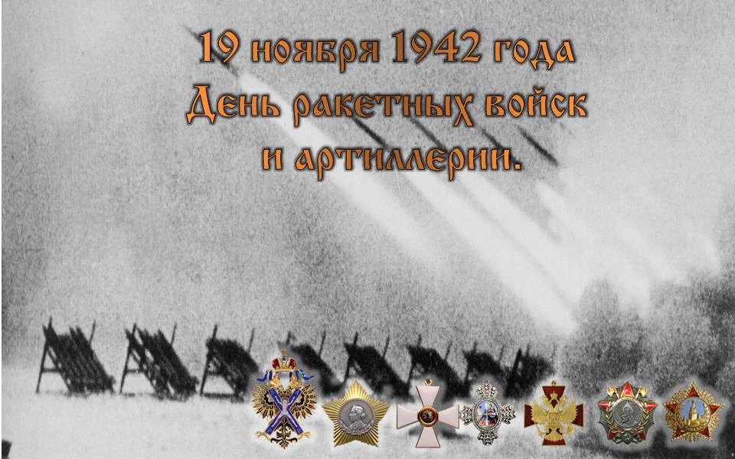
19 ноября 1942 года – Начало контрнаступления советских войск под Сталинградом. День ракетных войск и артиллерии.
В этот день в 1942 году в 7:30 утра в Сталинграде залпами «катюш» началась 80-минутная артподготовка. 3500 орудий громили оборону немецких войск. Враг был подавлен сокрушительным огнем, а в 8.50 началась наступательная операция советских войск под кодовым названием «Уран». Окружение и уничтожение 6-ой армии Паулюса. Германский фельдмаршал взят в плен. Начало коренного перелома во Второй мировой войне.
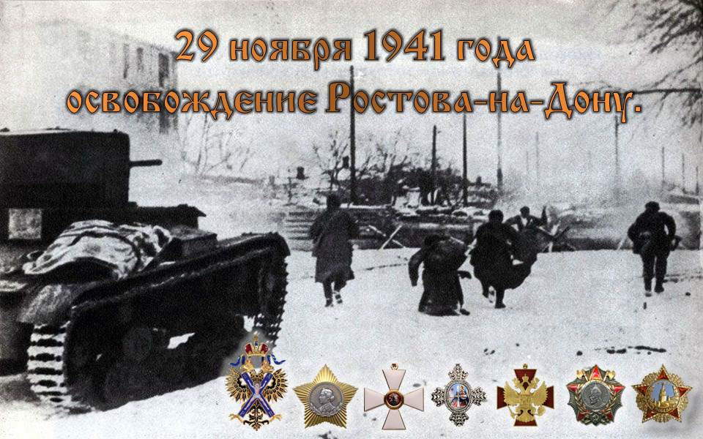В этот день в 1941 году советские войска Южного фронта освободили Ростов-на-Дону.

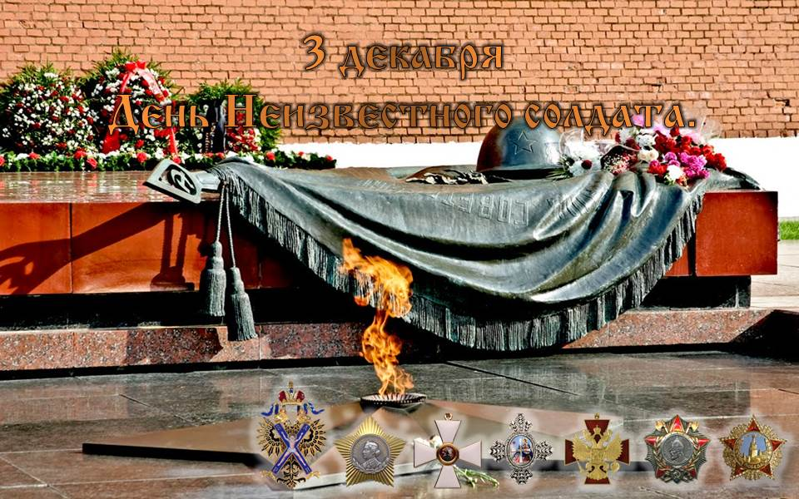Памятная дата России. 3 декабря 1966 года, в ознаменование 25-й годовщины разгрома немецких войск под Москвой, прах неизвестного солдата перенесен из братской могилы на 41-м километре Ленинградского шоссе и торжественно захоронен у Кремлевской стены. 8 мая 1967 года зажжен Вечный огонь. Памятная дата призвана увековечить память, воинскую доблесть и бессмертный подвиг погибших в боевых действиях воинов, чье имя осталось неизвестным.

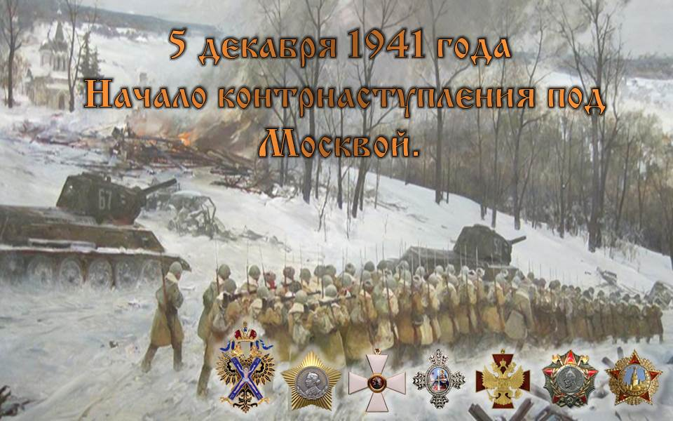
День воинской славы России
В этот день в 1941 году началось контрнаступление Красной Армии в битве под Москвой. Провал немецкого наступления на Москву. «В результате начатого наступления группировки врага разбиты и поспешно отходят, бросая технику, вооружения и неся огромные потери», – сообщало в декабре 41-го Совинформбюро.

Материалы подготовил: К.И. Толдыкин.
Преподаватель истории ГАПОУ РК "Колледж технологии и предпринимательства"

